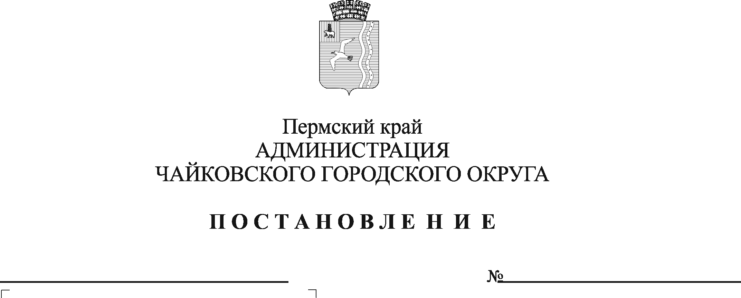
О внесении изменений в отдельные нормативные правовые акты администрации города Чайковского

В соответствии с Уставом Чайковского городского округа, решением Чайковской городской Думы от 19 декабря 2018 г. № 96 «Об оплате труда работников муниципальных учреждений Чайковского городского округа», статьей 6 решения Думы Чайковского городского округа от 23 декабря 2020 г. № 438 «О бюджете Чайковского городского округа на 2021 год и на плановый период 2022 и 2023 годов»
ПОСТАНОВЛЯЮ:
- Внести изменения в приложение к Положению об оплате труда руководителей, специалистов, служащих, замещающих должности, не отнесенные к должностям муниципальной службы, утвержденному постановлением администрации города Чайковского от 11 февраля 2019 г. № 151 (в редакции постановления администрации города Чайковского от 04.04.2019 № 757), изложив его в новой редакции согласно приложению 1 к настоящему постановлению.
- Внести изменения в приложение к Положению об оплате труда рабочих муниципальных учреждений Чайковского городского округа, утвержденному постановлением администрации города Чайковского от 11 февраля 2019 г. № 153 (в редакции постановления администрации города Чайковского от 04.04.2019 № 757, постановлений администрации Чайковского городского округа от 31.05.2019 № 1043, от 08.11.2019 № 1783, от 27.03.2020 № 329, от 24.02.2021 № 159), изложив его в новой редакции согласно приложению 2 к настоящему постановлению.
- Постановление опубликовать в газете «Огни Камы» и разместить на официальном сайте администрации Чайковского городского округа.
- Постановление вступает в силу после его официального опубликования и распространяется на правоотношения, возникшие с 1 октября 2021 г.

Глава городского округа –
глава администрации
Чайковского городского округа Ю.Г. Востриков

Приложение 1
к постановлению администрации
Чайковского городского округа
от _________________ № _____

РАЗМЕРЫ ДОЛЖНОСТНЫХ ОКЛАДОВ
руководителей, специалистов, служащих, замещающих
должности, не отнесенные к должностям муниципальной службы,

N п/п | Наименование должностей | Размеры должностного оклада
1 | начальник отдела | 14275
2 | заместитель начальника отдела | 12504
3 | ведущий документовед | 7842
4 | специалист по охране труда | 7815

Приложение 2
к постановлению администрации
Чайковского городского округа
от ________________ № ______

Отнесение
общеотраслевых профессий рабочих муниципальных учреждений
Чайковского городского округа к квалификационным уровням
профессиональных квалификационных групп общеотраслевых
профессий рабочих и размеры окладов по квалификационным
уровням профессиональных квалификационных групп
общеотраслевых профессий рабочих

N п/п | Квалификационные уровни | Профессии, отнесенные к квалификационным уровням | Оклад, рублей
1 | 2 | 3 | 4
1.1 | 1-й квалификационный уровень | Профессии рабочих, по которым предусмотрено присвоение 1, 2 и 3-го квалификационных разрядов в соответствии с Единым тарифно-квалификационным справочником работ и профессий рабочих; буфетчик; гардеробщик; гладильщик; горничная; грузчик; дворник; истопник; кассир билетный; контролер-кассир; кастелянша; кладовщик; курьер; кухонный рабочий; машинист (кочегар) котельной; машинист по стирке и ремонту спецодежды; мойщик посуды; оператор копировальных и множительных машин; оператор котельной; плотник; повар; помощник воспитателя; портной по ремонту одежды; подсобный рабочий; рабочий по комплексному обслуживанию и ремонту зданий; рабочий по стирке и ремонту спецодежды; садовник; сестра-хозяйка; слесарь-сантехник; слесарь-ремонтник; столяр (строительный); столяр; сторож (вахтер); уборщик служебных помещений; уборщик территорий; швея; аппаратчик химводоочистки; лаборант химического анализа; монтажник санитарно-технических систем и оборудования; токарь; уборщик производственных помещений; маляр; штукатур; электромонтер по ремонту и обслуживанию электрооборудования; электросварщик ручной сварки, газосварщик; электрогазосварщик; водитель мототранспортных средств; водитель транспортно-уборочной машины; машинист холодильных установок; ремонтировщик плоскостных спортивных сооружений; слесарь по контрольно-измерительным приборам и автоматике; слесарь по ремонту автомобилей; приемщик пункта проката, водитель аэросаней, заточник, механик по обслуживанию звуковой техники, рабочий по обслуживанию в бане, водитель автомобиля (льдоуборочного комбайна) | 6399
1.2 | 2-й квалификационный уровень | Профессии рабочих, отнесенные к первому квалификационному уровню, при выполнении работ по профессии с производным наименованием "старший" (старший по смене) | 6665
2.1 | 1-й квалификационный уровень | Профессии рабочих, по которым предусмотрено присвоение 4-го и 5-го квалификационных разрядов в соответствии с Единым тарифно-квалификационным справочником работ и профессий рабочих; водитель автомобиля; слесарь по обслуживанию тепловых пунктов; слесарь по обслуживанию тепловых сетей; контролер технического состояния автомототранспортных средств | 8537
2.2 | 2-й квалификационный уровень | Профессии рабочих, по которым предусмотрено присвоение 6-го и 7-го квалификационных разрядов в соответствии с Единым тарифно-квалификационным справочником работ и профессий рабочих | 9049
2.3 | 3-й квалификационный уровень | Профессии рабочих, по которым предусмотрено присвоение 8-го квалификационного разряда в соответствии с Единым тарифно-квалификационным справочником работ и профессий рабочих | 9592
2.4 | 4-й квалификационный уровень | Профессии рабочих, предусмотренных 1-3-м квалификационными уровнями настоящей профессиональной квалификационной группы, выполняющих важные (особо важные) и ответственные (особо ответственные) работы <*> | 11429

<*> Должностной оклад, предусмотренный для 4-го квалификационного уровня профессиональной квалификационной группы "Общеотраслевые профессии рабочих второго уровня", устанавливается высококвалифицированным рабочим, постоянно занятым на особо сложных и ответственных работах, к качеству исполнения которых предъявляются специальные требования. Вопрос об установлении конкретному рабочему должностного оклада, предусмотренного для 4-го квалификационного уровня профессиональной квалификационной группы «Общеотраслевые профессии рабочих второго уровня», решается руководителем муниципального учреждения Чайковского городского округа по согласованию с представительным органом работников с учетом квалификации, объема и качества выполняемых им работ в пределах средств, направляемых на оплату труда рабочих муниципальных учреждений Чайковского городского округа.
Руководителям муниципальных учреждений Чайковского городского округа рекомендуется к 4-му квалификационному уровню профессиональной квалификационной группы «Общеотраслевые профессии рабочих второго уровня» относить рабочих, выполняющих важные (особо важные) и ответственные (особо ответственные) работы, тарифицированных до введения отраслевых систем оплаты труда работников бюджетных учреждений по 9-12-му разряду Единой тарифной сетки.

